KẾ HOẠCH GIÁO DỤC Tháng 9
Thực hiện 3 tuần
Giáo viên thực hiện: Triệu Mùi Chuổng
MỤC TIÊU GIÁO DỤC | NỘI DUNG GIÁO DỤC | HOẠT ĐỘNG GIÁO DỤC | THỜI GIAN THỰC HIỆN
1. Giáo dục phát triển thể chất
MT 19:  Trẻ thích nghi với chế độ ăn cơm, ăn được các loại thức ăn khác nhau. | Chế độ ăn cơm và các loại thức ăn khác nhau  Thói quen tốt trong ăn uống | - Vệ sinh, ăn, ngủ | 22/09/2025
MT 21:  Trẻ biết tham gia các hoạt động cùng cô, cùng bạn trên lớp | Các hoạt động trong ngày | - Chơi nhẹ "ngón tay nhúc nhích"  - Làm quen thao tác bê ghế  - Chơi tự do theo ý thích | 19/09/2025
MT 25:  Trẻ biết lau mặt có sự giúp đỡ của người lớn | Một số thao tác đơn giản trong lau mặt. | Nêu gương, trả trẻ | 22/09/2025
2. Giáo dục phát triển nhận thức
MT 37:  Trẻ biết sử dụng được một số đồ dùng, đồ chơi quen thuộc | - Đồ dùng, đồ chơi trong lớp | Hoạt động với đồ vật  Tô màu quả bóng | 25/09/2025
3. Giáo dục phát triển ngôn ngữ
MT 56:  Trẻ biết sử dụng lời nói với mục đích bày tỏ nhu cầu của bản thân | Một số nhu cầu của bản thân | - Chơi "trời tối, trời sáng"  - LQ câu chuyện "vệ sinh buổi sáng"  - Chơi theo ý thích ở các góc | 17/09/2025
4. Giáo dục phát triển tình cảm, kỹ năng xã hội và thẩm mỹ
MT 62:  Trẻ biết thể hiện được điều mình thích và không thích. | Một số đồ dùng, đồ chơi yêu thích và không thích của mình. | Góc hoạt động với đồ vật  Xếp chồng tháp,chơi bế em | 22/09/2025

DUYỆT CỦA BGH  KT. HIỆU TRƯỞNG  PHÓ HIỆU TRƯỞNG    Phạm Thị Hương | TỔ TRƯỞNG CHUYÊN MÔN  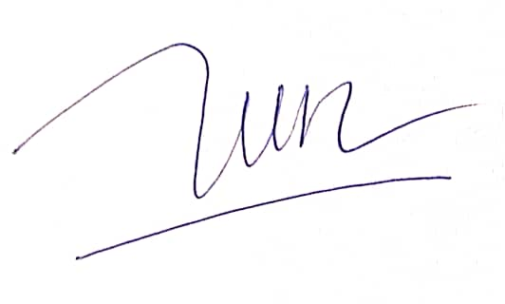  Hoàng Thị Thanh Lan | GIÁO VIÊN    Triệu Mùi Chuổng

